##### Project Document

System Model (Class Diagram) Document

Lafuta 조

조원 : 김종운, 정지수

지도교수: 정상근(서명)

Document Revision History

|  |  |  |  |
| --- | --- | --- | --- |
| Rev# | Date | Affected Section | Author |
| 1 | 2020/05/9 | 클래스 다이어 그램 작성 | 김종운, 정지수 |
|  |  |  |  |
|  |  |  |  |
|  |  |  |  |

Table of Contents

1. Introduction 5

1.1. Objective 5

2. Class Diagram 6

3. Use Case와 Class 간의 관계 7

3.1. UC: 시스템 모니터링 7

4. Class 명세 8

List of Figure

Figure 1 – System Class Diagram 6

# Introduction

## Objective

이 문서는 논문 번역 시스템의 시스템 모델 (클래스 다이어그램)에 대한 내용을 기술하고 있다. 시스템 차원의 클래스 다이어그램과 각 클래스에 대한 명세를 포함한다.

# Class Diagram

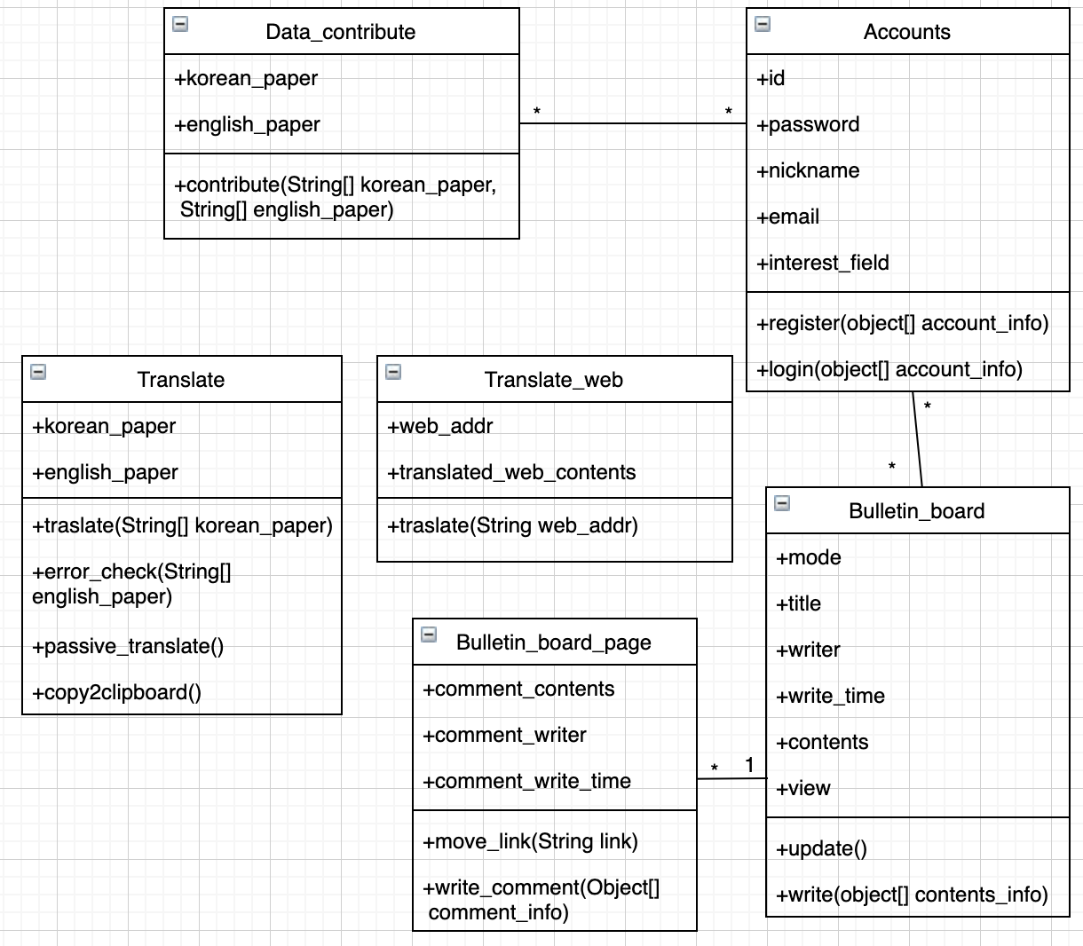

Figure 1 – System Class Diagram

# Use Case와 Class 간의 관계

## UC: 시스템 모니터링

|  |  |
| --- | --- |
| **회원가입** | **시스템 모니터링** |
| **실현 클래스 목록** |  |

|  |  |
| --- | --- |
| **로그인** | **시스템 모니터링** |
| **실현 클래스 목록** |  |

|  |  |
| --- | --- |
| **데이터 기여** | **시스템 모니터링** |
| **실현 클래스 목록** |  |

|  |  |
| --- | --- |
| **번역** | **시스템 모니터링** |
| **실현 클래스 목록** |  |

|  |  |
| --- | --- |
| **웹페이지**  **번역** | **시스템 모니터링** |
| **실현 클래스 목록** |  |

|  |  |
| --- | --- |
| **게시판** | **시스템 모니터링** |
| **실현 클래스 목록** |  |

|  |  |
| --- | --- |
| **추천 논문**  **게시판** | **시스템 모니터링** |
| **실현 클래스 목록** |  |

|  |  |
| --- | --- |
| **추천 활동**  **게시판** | **시스템 모니터링** |
| **실현 클래스 목록** |  |

**주1) 각 use case 별로 해당 use case를 실현(realize)하기 위해 참여하는 클래스를 명시**

**주2) 각 use case를 시퀀스 다이어그램으로 표현하였을 때 등장하는 객체들과 일치하여야 함**

# Class 명세

|  |  |  |  |
| --- | --- | --- | --- |
| **[Accounts]** | | | |
| **Class Diagram** |  | | |
| **Responsibility** | 계정 정보 인터페이스를 제공하는 클래스이다. 데이터 기여 기능과 게시판 기능을 이용하기 위해 필요하다. | | |
| **Attribute** | Type | Name | Description |
| String | id | 계정의 아이디이다. |
| Type | Name | Description |
| String | password | 계정의 비밀번호이다. |
| Type | Name | Description |
| String | nickname | 계정의 닉네임이다. |
| Type | Name | Description |
| String | email | 계정의 이메일이다. |
| Type | Name | Description |
| String | interest_field | 계정의 관심분야이다. |
| **Operation** | |  |  |  |  | | --- | --- | --- | --- | | Return Type | Method Name | Parameter Type | Parameter Name | | boolean | register | object[] | account_info | | Description | register함수는 가입하고자 하는 계정 정보를 인자로 받아서 중복 체크를 하고 중복되지 않았다면 회원 데이터베이스에 넣는 기능을 한다. 회원 가입이 정상적으로 되었는지 여부를 반환한다. | | | | | |
| |  |  |  |  | | --- | --- | --- | --- | | Return Type | Method Name | Parameter Type | Parameter Name | | boolean | login() | object[] | account_info | | Description | login 함수는 로그인하고자 하는 계정 정보를 인자로 받아서 비밀번호를 검사한 후 로그인하는 함수이다. 로그인 성공여부를 반환한다. | | | | | |

|  |  |  |  |
| --- | --- | --- | --- |
| **[Data_contribute]** | | | |
| **Class Diagram** |  | | |
| **Responsibility** | 데이터 기여 인터페이스를 제공하는 클래스이다. 번역의 완성도를 높이기 위해 필요한 데이터 수집 목적으로 사용한다. | | |
| **Attribute** | Type | Name | Description |
| String[] | korean_paper | 한국어 논문 정보이다. |
| Type | Name | Description |
| String[] | english_paper | 영어 논문 정보이다. |
| **Operation** | |  |  |  |  | | --- | --- | --- | --- | | Return Type | Method Name | Parameter Type | Parameter Name | | boolean | contribute | String[], String[] | korean_paper, english_paper | | Description | contribute함수는 사용자에게 같은 내용의 한국어 논문과 영어 논문을 입력받아 데이터베이스에 저장한다. | | | | | |

|  |  |  |  |  |
| --- | --- | --- | --- | --- |
| **[Bulletin_board]** | | | | |
| **Class Diagram** |  | | | |
| **Responsibility** | 게시판 인터페이스를 제공하는 클래스이다. 사용자 맞춤 서비스를 제공하기 위하여 필요하다. | | | |
| **Attribute** | Type | | Name | Description |
| int | | mode | 게시판의 종류를 나타낸다. 논문 추천페이지, 공모전이나 대회 추천 페이지, 관심 주제별 게시판 종류로 나눈다. |
| Type | | Name | Description |
| String | | title | 게시판의 제목이다. |
| Type | | Name | Description |
| String | | writer | 게시물의 작성자이다. |
| Type | | Name | Description |
| String | | write_time | 게시물의 작성 시간이다. |
| Type | | Name | Description |
| String | | contents | 게시물의 내용이다. |
| Type | | Name | Description |
| int | | view | 게시물의 조회수이다. |
| **Operation** | |  |  |  |  | | --- | --- | --- | --- | | Return Type | Method Name | Parameter Type | Parameter Name | | boolean | update |  |  | | Description | 게시물 리스트를 최신화하는 메소드이다. | | |  |  |  |  |  | | --- | --- | --- | --- | | Return Type | Method Name | Parameter Type | Parameter Name | | boolean | write | object[] | contents_info | | Description | Write메소드는 게시물을 작성하는 메소드이다. 인자로 게시물의 내용을 입력받는다. 정상적인 글 작성 여부를 반환한다. | | | | | | |
| **[Bulletin_board_page]** | | | | |
| **Class Diagram** |  | | | |
| **Responsibility** | 게시판에 쓰여진 컨텐츠의 상세 사항을 보여주는 클래스이다. 상세 사항과 댓글, 댓글 쓰기 기능을 제공한다. | | | |
| **Attribute** | Type | Name | | Description |
| String[] | Comment_contents | | 해당 페이지에 대한 컨텐츠 |
| String | Comment_writer | | 댓글 작성자 |
| String | Comment_write_time | | 댓글 작성 시간 |
| **Operation** | |  |  |  |  | | --- | --- | --- | --- | | Return Type | Method Name | Parameter Type | Parameter Name | | Boolean | Move_link | String | link | | Description | Link에 해당하는 컨텐츠를 보여준다. 이동 가능하면 true, 이동 불가능시엔 false를 반환한다. | | | | | | |
| |  |  |  |  | | --- | --- | --- | --- | | Return Type | Method Name | Parameter Type | Parameter Name | | Boolean | Write_comment | object[] | Comment_info | | Description | 댓글을 등록하는 기능을 한다. 사용자가 댓글을 작성하면, 댓글 내용 및 기타 정보를 저장하도록 한다. 작성이 정상적으로 완료되면 true를 반환한다. | | | | | | |

|  |  |  |  |
| --- | --- | --- | --- |
| **[Bulletin_board_page]** | | | |
| **Class Diagram** |  | | |
| **Responsibility** | 게시판에 쓰여진 컨텐츠의 상세 사항을 보여주는 클래스이다. 상세 사항과 댓글, 댓글 쓰기 기능을 제공한다. | | |
| **Attribute** | Type | Name | Description |
| String[] | Comment_contents | 해당 페이지에 대한 컨텐츠 |
| String | Comment_writer | 댓글 작성자 |
| String | Comment_write_time | 댓글 작성 시간 |
| **Operation** | |  |  |  |  | | --- | --- | --- | --- | | Return Type | Method Name | Parameter Type | Parameter Name | | Boolean | Move_link | String | link | | Description | Link에 해당하는 컨텐츠를 보여준다. 이동 가능하면 true, 이동 불가능시엔 false를 반환한다. | | | | | |
| |  |  |  |  | | --- | --- | --- | --- | | Return Type | Method Name | Parameter Type | Parameter Name | | Boolean | Write_comment | object[] | Comment_info | | Description | 댓글을 등록하는 기능을 한다. 사용자가 댓글을 작성하면, 댓글 내용 및 기타 정보를 저장하도록 한다. 작성이 정상적으로 완료되면 true를 반환한다. | | | | | |

|  |  |  |  |
| --- | --- | --- | --- |
| **[Translate]** | | | |
| **Class Diagram** |  | | |
| **Responsibility** | 번역 입출력을 보여주는 클래스이다. 입력에 해당하는 논문에 대해 번역결과를 보여주며, 에러에 대한 수정이나 클립보드로의 복사 기능이 있다. | | |
| **Attribute** | Type | Name | Description |
| String[] | Korean_paper | 한국어 입력 |
| String[] | English_paper | 영어 출력 |
| **Operation** | |  |  |  |  | | --- | --- | --- | --- | | Return Type | Method Name | Parameter Type | Parameter Name | | String[] | translate | String[] | Korean_papar | | Description | 한국어 논문을 입력으로 받아 영어 번역문을 출력한다. 문단 단위 데이터를 기준으로 한다. | | | | | |
| |  |  |  |  | | --- | --- | --- | --- | | Return Type | Method Name | Parameter Type | Parameter Name | | String[] | Error_check | String[] | English_paper | | Description | 번역문 중 틀린 문장을 체크하여 DB로 보내 재훈련 데이터로 사용하며, 사용자에게도 수정된 문장이 보이도록 반환한다. | | | | | |
| |  |  |  |  | | --- | --- | --- | --- | | Return Type | Method Name | Parameter Type | Parameter Name | |  | PassiveTranslate |  |  | | Description | 번역문 중 틀린 문장이 있을 경우 재훈련을 하도록 한다. | | | | | |
| |  |  |  |  | | --- | --- | --- | --- | | Return Type | Method Name | Parameter Type | Parameter Name | |  | Copy2clipboard |  |  | | Description | 번역이 모두 완료된 글을 클립보드에 복사하도록 한다. | | | | | |

|  |  |  |  |
| --- | --- | --- | --- |
| **[Translate_web]** | | | |
| **Class Diagram** |  | | |
| **Responsibility** | 번역 입출력을 보여주는 클래스이다. 입력된 url에 해당하는 웹페이지에 대해 번역된 컨텐츠를 보여준다. | | |
| **Attribute** | Type | Name | Description |
| String | Web_addr | 번역할 웹페이지 url |
| String[] | Translate_web_contents | 번역 content |
| **Operation** | |  |  |  |  | | --- | --- | --- | --- | | Return Type | Method Name | Parameter Type | Parameter Name | | translated_web_content | translate | String | web_addr | | Description | 한국어 웹페이지를 입력으로 받아 번역된 페이지로 출력한다. | | | | | |

**주1) 모든 개별 클래스에 대하여 클래스 명세를 작성해야 함**

**주2) 클래스 명세에서 operation 이름과 description은 작성해야 하나 분석 단계이므로 파라미터에 대해서는 기술하지 않아도 무방함.**